C语言程序设计
实训2报告

班 级

学 号

姓 名
同组者

无
学号：
姓名：

系统分工
录入、修改、显示学生基本信息，成绩，品性表现，
奖罚信息，课程信息。根据成绩对学生和课程进行排
序并显示。奖学金评定。

青岛科技大学信息科学技术学院
计算机软件教研室

2016年11月6日

目 录
前言……………………………………………………………………1
1系统分析……………………………………………………………4
1.1学生成绩管理系统介绍……………………………………………………4
1.2系统功能………………………………………………………………4
1.3输入输出………………………………………………………………4
1.4测试结果………………………………………………………………4

2系统设计…………………………………………………………………………5
2.1系统流程图设计……………………………………………………………………5
2.2系统功能模块图设计…………………………………………………………………6
2.3文件结构设计…………………………………………………………………6
3系统实现…………………………………………………………………7
3.1程序函数……………………………………………………………………7
3.1.1main()函数中的函数……………………………………………………………………9
3.1.2logging()函数中的函数……………………………………………………………………10
3.1.3change()函数中的函数……………………………………………………………………14
3.1.4display()函数中的函数……………………………………………………………………14
3.1.5order()函数中的函数……………………………………………………………………17
3.1.6scholarship()函数中的函数……………………………………………………………22
4系统测试…………………………………………………………………25
5系统运行页面…………………………………………………………………25

5.1main()函数运行界面………………………………………………………………………………25
5.1.1主菜单……………………………………………………………………………………25

5.1.2logging()函数菜单运行界面……………………………………………………………………25

5.1.2change()函数菜单运行界面……………………………………………………………………25

5.1.3display()函数菜单运行界面……………………………………………………………………25

5.1.4order()函数菜单运行界面……………………………………………………………………25

5.1.5scholarship()函数菜单运行界面……………………………………………………………………25
5.2logging()函数………………………………………………………………………26
5.2.1录入基本信息………………………………………………………………26
5.2.2录入课程信息………………………………………………………………26
5.2.3录入品行表现………………………………………………………………26
5.2.4录入课程成绩………………………………………………………………27
5.2.5录入奖罚信息………………………………………………………………27
5.3change()函数………………………………………………………………………27
5.3.1修改基本信息………………………………………………………………27
5.3.2修改课程信息………………………………………………………………27
5.3.3修改品行表现………………………………………………………………28
5.3.4修改课程成绩………………………………………………………………28
5.3.5修改奖罚信息………………………………………………………………28
5.4display()函数………………………………………………………………………28
5.4.1显示课程成绩………………………………………………………………28
5.4.2显示个人信息………………………………………………………………29
5.4.3显示课程信息………………………………………………………………29
5.4.4显示学生奖惩信息…………………………………………………………29
5.5order()函数………………………………………………………………………30
5.5.1按学生总分排序……………………………………………………………30
5.5.2按学生不及格门次排序……………………………………………………30
5.5.3按课程不及格人数排序…………………………………………………30
5.5.4按学生奖励分数排序………………………………………………………31
5.5.5按学生惩罚分数排序………………………………………………………31
5.6奖学金评定……………………………………………………………………31
5.6.1学校奖学金………………………………………………………………31

6总结…………………………………………………………………32
7附录…………………………………………………………………32

学生成绩管理系统

1． 系统分析
1.1学生成绩管理系统介绍
班主任管家软件以学生信息、课程信息为基础，以品行表现成绩（辅导员、班主任、班级评议成绩）和业务课程成绩为评价依据，每学期评定一次奖学金，奖学金作为学生评定各种荣誉的主要依据，并将各种评价结果计入奖惩信息库。
1.2系统功能
1.2.1录入
录入基本信息、录入课程信息、录入品行表现、录入课程成绩、录入奖罚信息
1.2.2修改
修改基本信息、修改课程信息、修改品行表现、修改课程成绩、修改奖罚信息
1.2.3显示
显示课程成绩、显示个人信息、显示课程信息、显示学生奖惩信息
1.2.4排序
按学生总分排序、按学生不及格门次排序、按课程不及格人数排序、按学生奖励分数排序、
按学生惩罚分数排序
1.2.4奖学金评定
学校奖学金、国家奖学金
1.3输入输出
1.4测试结果

2．系统设计

2.1系统流程图设计

读入学生信息
开始
显示选择菜单
根据输入选择操作
switch
调学生查询子程序
调教师功能子程序
结束

图1 程序流程图

2.2程序功能模块图设计
班主任管家系统
录入信息
修改信息
显示信息
排序
奖学金评定
基本信息录入
课程信息录入
品行表现录入
课程成绩录入
奖罚信息录入
修改课程信息
修改课程成绩
修改个人信息
修改学生奖惩信息
学校奖学金
国家奖学金
按学生总分排序
按学生不及格门次排序
按课程不及格人数排序
按学生奖惩分数排序
图2程序功能模块图

2.3文件结构设计
班主任管家系统文件
头文件
Main函数
数据文件（dat）（）
student.h
logging.h
display.h
change.h
order.h
scholarship.h
图3 文件结构图

3． 系统实现

3.1程序函数

3.1.1 main函数中的函数

（1）menu函数

功能：显示主菜单界面

void menu()

{

system("cls");

printf("\n");

printf("\t\t\t\t班主任管家软件\n\n");

printf("----------------------------------------------------------------------------\n\n");

printf("请按提示操作\n");

printf("1---录入信息\n");

printf("2---修改信息\n");

printf("3---显示信息\n");

printf("4---排序\n");

printf("5---奖学金评定\n");

printf("0---退出系统\n");

}

（2）logging函数

功能：录入函数，在此函数中用switch语句选择要录入的信息

void logging()

{

system("cls");

int choice;

menu1();

while(1)

{

scanf("%d",&choice);

if(choice==0)

break;

switch(choice)

{

case 1:basic();printf("请输入下一步操作\n");menu1();break;

case 2:subject();printf("请输入下一步操作\n");menu1();break;

case 3:behaviour();printf("请输入下一步操作\n");menu1();break;

case 4:mark();printf("请输入下一步操作\n");menu1();break;

case 5:reward();printf("请输入下一步操作\n");menu1();break;

default:printf("输入错误，请重新输入\n");menu1();break;

}

}

}

（3）change函数

功能：修改函数，在此函数中用switch语句选择要修改的信息

void change()

{

system("cls");

int choice;

while(1)

{

menu2();

scanf("%d",&choice);

if(choice==0)

break;

switch(choice)

{

case 1:changemark();break;

case 2:changebasic();break;

case 3:changesubject();break;

case 4:changereward();break;

default:printf("输入错误，请重新输入\n");break;

}

}

}

（4）display函数

功能：显示函数，在此函数中用switch语句选择要显示的信息

void display()

{

system("cls");

int choice;

while(1)

{

menu3();

scanf("%d",&choice);

if(choice==0)

break;

switch(choice)

{

case 1:displaymark();break;

case 2:displaybasic();break;

case 3:displaysubject();break;

case 4:displayreward();break;

}

}

}

（5）order函数

功能：排序函数，在此函数中用switch语句选择排序方法

void order()

{

system("cls");

menu4();

int choice;

while(1)

{

scanf("%d",&choice);

if(choice==0)

break;

switch(choice)

{

case 1:studenttotalpoint();menu4();break;

case 2:studentfailnumber();menu4();break;

case 3:subjectfailnumber();menu4();break;

case 4:onreward();menu4();break;

case 5:onpunishment();menu4();break;

}

}

}

（6）scholarship函数

功能：评定奖学金函数，在此函数中用switch语句选择奖学金种类

void scholarship()

{

system("cls");

common();

special();

menu5();

int choice;

while(1)

{

scanf("%d",&choice);

if(choice==0)

break;

switch(choice)

{

case 1:displaycommon();menu5();break;

case 2:displayspecial();menu5();break;

}

}

}

3.1.2 logging中的函数

（1）menu1（）函数

功能：显示logging中的菜单

void menu1()

{

printf("基本信息录入---1\n");

printf("课程信息录入---2\n");

printf("品行表现录入---3\n");

printf("课程成绩录入---4\n");

printf("奖罚信息录入---5\n");

printf("返回主菜单---0\n");

}

(2)basic()函数

功能：学生基本信息的录入

void basic()

{

int n,i;

system("cls");

wb+方式打开basic.dat文件，读出数据，关闭文件

int temp = stucount;

printf("请输入录入人数：");

scanf("%d",&n);

printf("请输入基本信息：\n");

printf("学号\t姓名 宿舍号 性别 年龄\n");

for(i=temp;i<temp+n;++i)

{

scanf("%ld%s%d%s%d",&a[i].num,a[i].name,&a[i].dormitory,a[i].sex,&a[i].age);

stucount++;

}

用wb+方式打开basic.dat，写入数据，关闭文件

printf("--------------------------基本信息录入结束------------------------------------\n");

}

（3）subject（）函数

功能：课程信息录入

void subject()

{

int n,i;

system("cls");

用wb+方式打开文件subject.dat，读出数据，关闭文件

int temp = subcount;

printf("请输入录入课程数：");

scanf("%d",&n);

printf("请输入课程信息：\n");

for(i = temp; i < temp+n; ++i)

{

printf("课程号 课程类别 课程所在学期 课程名称 学分\n");

scanf("%s%s%d%s%d",b[i].num,b[i].type,&b[i].term,b[i].name,&b[i].credit);

subcount++;

}

用wb+方式打开subject.dat文件，写入数据，关闭文件

printf("--------------------------课程信息录入结束------------------------------------\n");

}

（4）behaviour()函数

功能：品行表现录入

void behaviour()

{

system("cls");

int i=0,k;

printf("请输入录入学生个数：\n");

scanf("%d",&k);

printf("请输入品行分数：\n");

printf("学号\t学期\t辅导员\t班主任\t班级评议\n");

用wb+方式打开behaviour.dat文件，读出数据，关闭文件

int temp = becount;

for(i = temp; i < temp+k;i++)

{

scanf("%ld%d%d%d%d",&d[i].num,&d[i].term,&d[i].mark1,&d[i].mark2,&d[i].mark3);

becount++;

}

用wb+方式打开behaviour.dat文件，写入数据，关闭文件

printf("--------------------------品性表现录入结束------------------------------------\n");

}

（5）mark()函数

功能：录入学生成绩

void mark()

{

system("cls");

int i,n;

用wb+方式打开mark.dat，读出数据，关闭文件

int temp = scorecount;

printf("请输入录入成绩个数：");

scanf("%d",&n);

for(i = temp; i < temp+n; ++i)

{

scorecount++;

printf("请输入课程编号/课程名称/课程学期/学生学号/姓名/成绩\n");

scanf("%s%s%d%ld%s%d",c[i].subnum,c[i].subname,&c[i].term,&c[i].n,c[i].stuname,&c[i].m);

if(c[i].m>=60)

c[i].f=1;

else

c[i].f=0;

}

用wb+方式打开mark.dat文件，写入数据，关闭文件

printf("--------------------------课程成绩录入结束------------------------------------\n");

}

（6）reward函数

功能：录入奖罚信息

void reward()

{

system("cls");

printf("请输入奖罚学生学号：(输入0退出)");

long n;

int m;

int p;

int i;

用rb+方式打开behaviour.dat文件，读出数据，关闭文件

while(1)

{

scanf("%ld",&n);

if(n==0)

break;

for(i = 0; i < becount; i++)

{

if(d[i].num==n)

break;

}

printf("1---奖励\n");

printf("2---惩罚\n");

printf("0---退出\n");

scanf("%d",&m);

if(m==1)

{

printf("请输入加分分数：");

scanf("%d",&p);

d[i].reward+=p;

}

else

if(m==2)

{

printf("请输入减分分数：");

scanf("%d",&p);

d[i].punishment-=p;

}

else

if(m==0)

break;

else

printf("输入错误，请重新输入");

}

用wb+方式打开behaviour.dat文件，写入数据，关闭文件

printf("--------------------------奖罚表现录入结束------------------------------------\n");

}

3.1.3display函数中的函数（本节由于代码算法简单不写出）

（1）menu3（）函数

功能：显示display函数的菜单，运用printf

（2）displaymark（）函数

功能：输出学生成绩，显示

（3）displaybasic（）函数

功能：输出学生基本信息，显示

（3）displaysubject（）函数

功能：输出课程信息，显示

（4）displayreward（）函数

功能：输出学生奖罚信息和品行分数，显示

3.1.4change函数中的函数

（1）menu2()函数

功能：显示change函数的菜单，运用printf

（2）changemark（）函数

功能：修改学生成绩

void changemark()

{

system("cls");

int i,rm;

用rb+方式打开mark.dat文件，读出数据，关闭文件

printf("请输入要修改的学生学号：(输入0结束)\n");

long n;

char p[50];

if((fp4=fopen("mark.dat","wb+"))==NULL)

{

printf("文件打开失败\n");

exit(0);

}

while(1)

{

scanf("%ld",&n);

if(n==0)

break;

printf("请输入要修改的课程编号：");

scanf("%s",p);

printf("请输入修改后的成绩：");

scanf("%d",&rm);

for(i = 0; i < scorecount; ++i)

{

if(c[i].n==n&&(strcmp(c[i].subnum,p)==0))

c[i].m=rm;

}

}

fprintf(fp4,"%d",scorecount);

for(i = 0 ; i < scorecount;i++)

if(fwrite(&c[i],sizeof(struct score),1,fp4)!=1)

printf("file write error\n");

printf("data is saved\n");

fclose(fp4);

}

（3）changebasic()函数

功能：修改学生基本信息

void changebasic()

{

system("cls");

int dor,i;

用rb+方式打开basic.dat文件，读出数据，关闭文件

if((fp1=fopen("basic.dat","wb+"))==NULL)

{

printf("文件打开失败\n");

exit(0);

}

printf("修改学生宿舍号：\n");

printf("输入学生学号 宿舍号(输入0退出)");

long n;

scanf("%ld%d",&n,&dor);

for(i = 0; i < stucount; i++)

{

if(n==0)

break;

if(n == a[i].num)

a[i].dormitory=dor;

}

fprintf(fp1,"%d",stucount);

for(i = 0 ; i < stucount;i++)

if(fwrite(&a[i],sizeof(struct stu),1,fp1)!=1)

printf("file write error\n");

printf("data is saved\n");

fclose(fp1);

}

（4）changesubject（）函数

功能：修改课程信息

void changesubject()

{

system("cls");

int i,c;

用rb+方式打开subject.dat文件，读出数据，关闭文件

char m[40];

if((fp2=fopen("subject.dat","wb+"))==NULL)

{

printf("文件打开失败\n");

exit(0);

}

while(1)

{

printf("请输入要修改的课程号：(输入0退出");

scanf("%s",m);

if(strcmp(m,"0")==0)

break;

else

for(i = 0 ; ;i++)

{

if(strcmp(m,b[i].num)==0)

{

printf("请选择要修改的内容：");

printf("1---课程学分\n");

printf("2---课程学期\n");

scanf("%d",&c);

switch(c)

{

case 1:printf("请输入修改后的学分：");scanf("%d",&b[i].credit);break;

case 2:printf("请输入修改后的课程学期：");scanf("%d",&b[i].term);break;

}

break;

}

}

}

fprintf(fp2,"%d",subcount);

for(i = 0 ; i <subcount ;i++)

if(fwrite(&b[i],sizeof(struct sub),1,fp2)!=1)

printf("file write error\n");

printf("data is saved\n");

fclose(fp2);

}

（5）changereward（）函数

功能：修改学生品行分数和奖罚分数

void changereward()

{

system("cls");

int i,m,p;

long n;

用rb+方式打开behaviour.dat文件，读出数据，关闭文件

printf("请输入要改变奖罚分数的学生学号：(输入0退出)");

while(1)

{

scanf("%ld",&n);

if(n==0)

break;

for(i = 0; i < becount; i++)

if(d[i].num==n) break;

printf("1---奖励\n");

printf("2---惩罚\n");

printf("0---退出\n");

scanf("%d",&m);

if(m==1)

{

printf("请输入加分分数：");

scanf("%d",&p);

d[i].reward+=p;

}

else

if(m==2)

{

printf("请输入减分分数：");

scanf("%d",&p);

d[i].punishment-=p;

}

else

if(m==0)

break;

else

printf("输入错误，请重新输入");

}

用wb+方式打开behaviour.dat文件，写入数据，关闭文件

}

3.1.5order函数中的函数

（1）menu4（）函数

功能：显示order函数的菜单

（2）studenttotalpoint()函数

功能：按学生总分对学生进行排序

void studenttotalpoint()

{

int i,j;

用rb+方式打开mark.dat文件，读出数据，关闭文件

用rb+方式打开basic.dat文件，读出数据，关闭文件

for(i = 0; i < stucount;i++)

{

a[i].totalpoint=0;

a[i].scholarship = 0;

}

printf("请输入学期：");

int t;

scanf("%d",&t);

for(i = 0; i < stucount;i++)

{

for(j = 0; j < scorecount;j++)

if(a[i].num==c[j].n&&c[j].term==t)

a[i].totalpoint+=c[j].m;

}

stu temp;

for(i = 0; i < stucount; i++)

for(j = i+1; j <stucount ; j++)

{

if(a[i].totalpoint<a[j].totalpoint)

{

temp = a[i];

a[i] = a[j];

a[j] = temp;

}

}

printf("名次/姓名/学号/总分\n");

for(i = 0; i < stucount;i++)

{

a[i].markplacing = i+1;

printf("%d %ld %s %d\n",i+1,a[i].num,a[i].name,a[i].totalpoint);

}

用wb+方式打开basic.dat文件，写入数据，关闭文件

}

（3）studentfailnumber()函数

功能：按学生不及格门数由高到低排序

void studentfailnumber()

{

int i,j;

用rb+方式打开mark.dat文件，读出数据，关闭文件

用rb+方式打开basic.dat文件，读出数据，关闭文件

for(i = 0; i < stucount;i++)

a[i].failcount=0;

printf("请输入学期：");

int t;

scanf("%d",&t);

for(i = 0;i < stucount;i++ )

{

for(j = 0; j < scorecount;j++)

if(a[i].num==c[j].n&&c[j].term==t)

if(c[i].f==0)

a[i].failcount++;

}

stu temp;

for(i = 0; i < stucount; i++)

for(j = i+1; j <stucount ; j++)

{

if(a[i].failcount<a[j].failcount)

{

temp = a[i];

a[i] = a[j];

a[j] = temp;

}

}

printf("学号/姓名/不及格科数\n");

for(i = 0; i < stucount;i++)

printf("%ld %s %d\n",a[i].num,a[i].name,a[i].failcount);

用wb+方式打开文件basic.dat，写入数据，关闭文件

}

（4）subjectfailnumber()函数

功能：按课程不及格人数由高到低排序

void subjectfailnumber()

{

int i,j;

用rb+方式打开subject.dat文件，读出数据，关闭文件

用rb+方式打开mark.dat文件，读出数据，关闭文件

printf("请输入学期：");

int t;

scanf("%d",&t);

for(i = 0; i < subcount;i++)

b[i].failcount = 0;

for(i = 0;i < subcount;i++)

{

for(j = 0; j < scorecount;j++)

{

if((strcmp(b[i].num,c[i].subnum)==0)&&t == b[i].term)

if(c[i].f==0)

b[i].failcount++;

}

}

sub temp;

for(i = 0; i<subcount;i++)

for(j = i+1;j < subcount;j++)

if(b[i].failcount<b[j].failcount)

{

temp = b[i];

b[i] = b[j];

b[j] = temp;

}

printf("课程编号/课程名称/不及格人数\n");

for(i = 0; i < subcount; i++)

if(b[i].term == t)

printf("%s %s %d\n",b[i].num,b[i].name,b[i].failcount);

用wb+方式打开subject.dat文件，写入数据，关闭文件

}

（5）onreward函数

功能：按学生奖励分数排序并显示

void onreward()

{

system("cls");

int i,j;

用rb+方式打开behaviour文件，读出数据，关闭文件

be temp;

for(i = 0; i < becount;i++)

for(j = i+1;j< becount;j++)

if(d[i].reward<d[j].reward)

{

temp = d[i];

d[i] = d[j];

d[j] = temp;

}

printf("学号/奖励分数\n");

for(i = 0; i < becount;i++)

{

printf("%ld %d\n",d[i].num,d[i].reward);

}

}

（6）onpunishment()函数

功能：根据惩罚分数由高到低排序

void onpunishment()

{

system("cls");

int i,j;

用rb+方式打开behavoiur.dat文件，读出数据，关闭文件

be temp;

for(i = 0; i < becount;i++)

for(j = i+1;j< becount;j++)

if(d[i].punishment<d[j].punishment)

{

temp = d[i];

d[i] = d[j];

d[j] = temp;

}

printf("学号/惩罚分数\n");

for(i = 0; i < becount;i++)

{

printf("%ld %d\n",d[i].num,d[i].punishment);

}

}

（7）onbehaviour()函数

功能：按品行分数排序

void onbehaviour()

{

int i,j;

用rb+方式打开behaviour.dat文件，读出数据，关闭文件

be temp;

for(i = 0; i < becount;i++)

for(j = i+1;j< becount;j++)

if((d[i].mark1+d[i].mark2+d[i].mark3)<(d[j].mark1+d[j].mark2+d[j].mark3))

{

temp = d[i];

d[i] = d[j];

d[j] = temp;

}

for(i = 0; i < becount;i++)

d[i].behaviourplacing=i+1;

用wb+方式打开behaviour.dat文件，写入数据，关闭文件

}

3.1.6scholarship()函数中的函数

(1)menu5()函数

功能：显示scholarship（）函数的菜单

（2）common（）函数

功能：评定学校奖学金

void common()

{

int i;

用rb+方式打开behaviour.dat文件，读出数据，关闭文件

用rb+方式打开basic.dat文件，读出数据，关闭文件

for(i = 0; i < stucount;i++)

{

if((a[i].markplacing<(stucount*0.05))&&(d[i].behaviourplacing<(stucount*0.7))&&a[i].failcount==0&&d[i].punishment>-1)

{

a[i].scholarship=3;

d[i].reward+=3;

}

else

if((a[i].markplacing>(stucount*0.05))&&(a[i].markplacing<(stucount*0.15))&&(d[i].behaviourplacing<(stucount*0.7))&&a[i].failcount==0&&d[i].punishment>-1)

{

a[i].scholarship = 2;

d[i].reward+=2;

}

else

if((a[i].markplacing>(stucount*0.15))&&(a[i].markplacing<(stucount*0.35))&&(d[i].behaviourplacing<(stucount*0.7))&&a[i].failcount==0&&d[i].punishment>-1)

{

a[i].scholarship = 1;

d[i].reward+=1;

}

else

a[i].scholarship = 0;

}

用wb+方式打开basic.dat文件，写入数据，关闭文件

用wb+方式打开behaviour.dat文件，写入数据，关闭文件

}

（3）special（）函数

功能：评定国家奖学金

void special()

{

int i,j;

用rb+方式打开basic.dat文件，读出数据，关闭文件

用rb+方式打开mark.dat文件，读出数据，关闭文件

for(i = 0; i < stucount;i++)

a[i].flag = 1;

for(i = 0; i < stucount;i++)

{

if(a[i].failcount>0||a[i].markplacing>stucount*0.04)

a[i].flag = 0;

else

for(j = 0; j < scorecount;j++)

{

if(a[i].num==c[j].n&&c[j].m<90)

{

a[i].flag = 0;

break;

}

}

}

用wb+方式打开basic.dat文件，写入数据，关闭文件

}

（4）displaycommon()函数

功能：显示学校奖学金

void displaycommon()

{

int i;

if((fp1 = fopen("basic.dat","rb+"))==NULL)

{

printf("文件打开失败\n");

exit(0);

}

fscanf(fp1,"%d",&stucount);

for(i = 0; i < stucount;i++)

fread(&a[i],sizeof(struct stu),1,fp1);

printf("data is read\n");

fclose(fp1);

printf("学号/姓名/成绩排名/奖项\n");

for(i = 0; i < stucount; i++)

{

if(a[i].scholarship == 1)

printf("%ld %s %d 三等奖学金\n",a[i].num,a[i].name,a[i].markplacing);

else if(a[i].scholarship == 2)

printf("%ld %s %d 二等奖学金\n",a[i].num,a[i].name,a[i].markplacing);

else if(a[i].scholarship == 3)

printf("%ld %s %d 一等奖学金\n",a[i].num,a[i].name,a[i].markplacing);

}

（5）displayspecial（）函数

功能：显示国家奖学金

void displayspecial()

{

int i;

if((fp1 = fopen("basic.dat","rb+"))==NULL)

{

printf("文件打开失败\n");

exit(0);

}

fscanf(fp1,"%d",&stucount);

for(i = 0; i < stucount;i++)

fread(&a[i],sizeof(struct stu),1,fp1);

printf("data is read\n");

fclose(fp1);

printf("学号/姓名\n");

for(i = 0; i < stucount;i++)

if(a[i].flag == 1)

printf("%ld %s\n",a[i].num,a[i].name);

}

4． 系统测试
见下一章程序运行界面

5．程序运行界面

5.1main（）函数运行界面

5.1.1主菜单

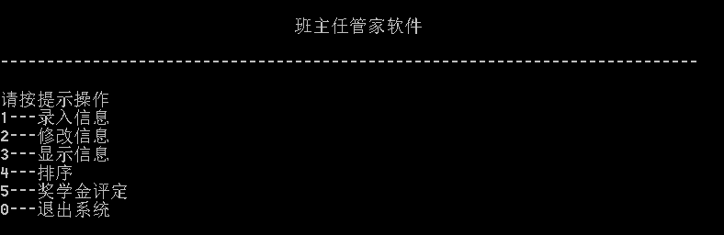

5.1.2logging函数（）菜单运行界面



5.1.3change()函数菜单运行界面



5.1.4display（）函数菜单运行界面

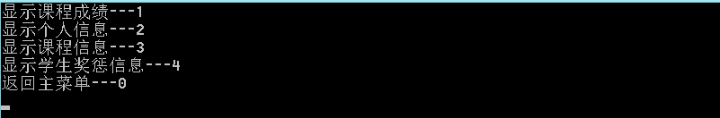

5.1.5order()函数菜单运行界面

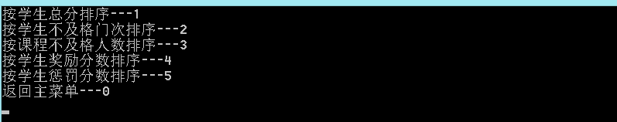

5.1.6scholarship（）函数菜单运行界面

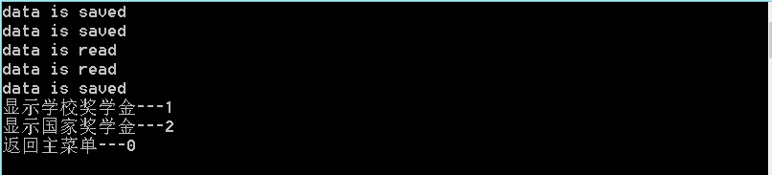

5.2logging函数运行界面

5.2.1基本信息录入

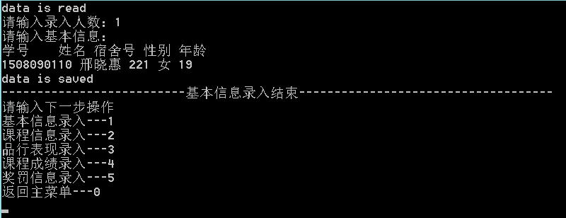

5.2.2课程信息录入

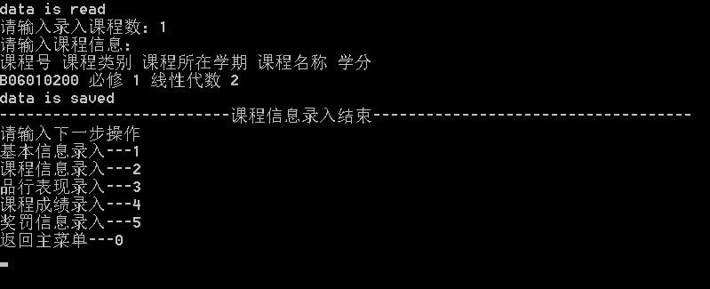

5.2.3品性表现录入

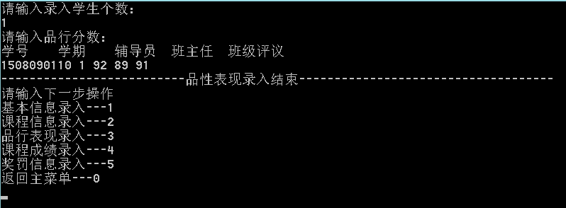

5.2.4课程成绩录入

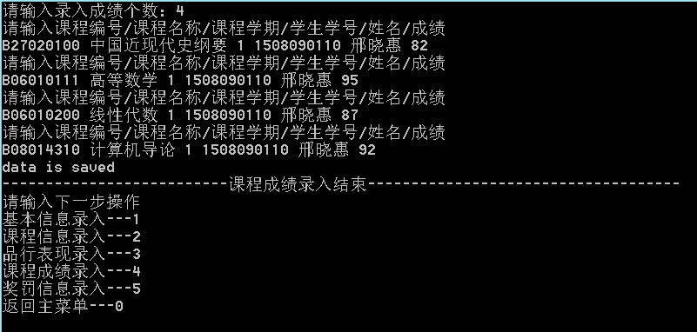

5.2.5奖罚信息录入

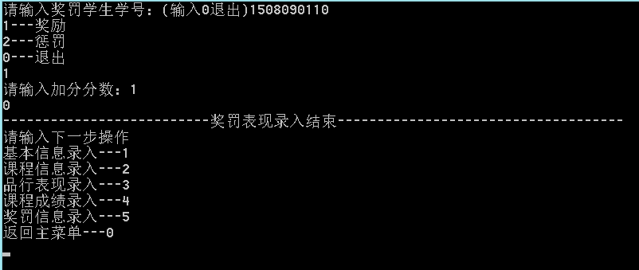

5.3change()函数运行界面

5.3.1修改课程成绩

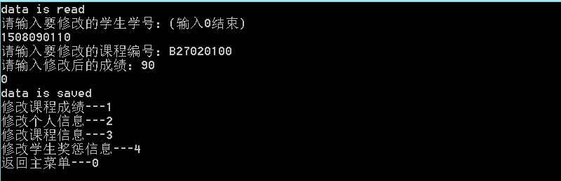

5.3.2修改个人信息

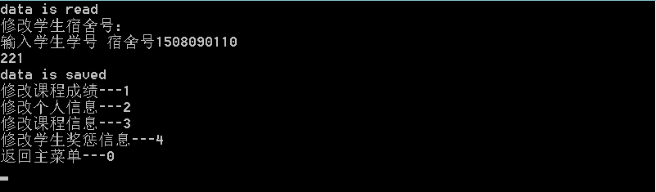

5.3.3修改课程信息

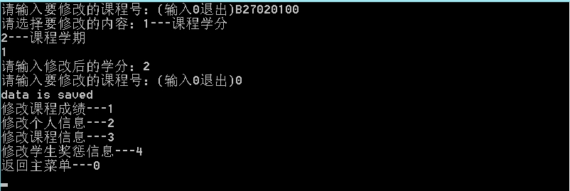

5.3.4修改学生奖罚信息

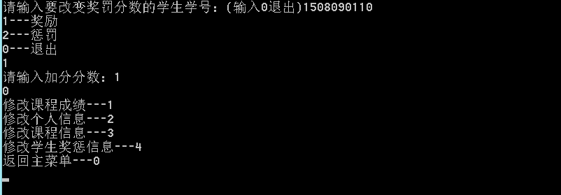

5.4display（）函数

5.4.1显示课程成绩

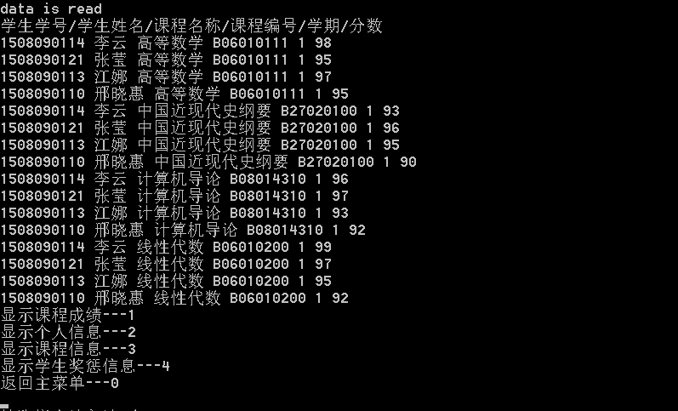

5.4.2显示个人信息

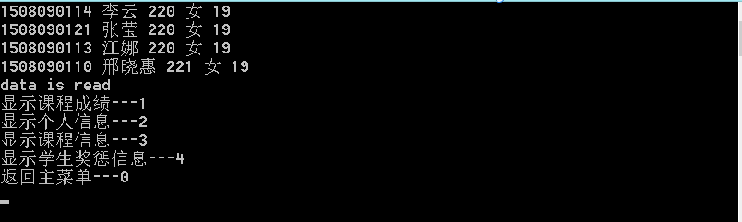

5.4.3显示课程信息

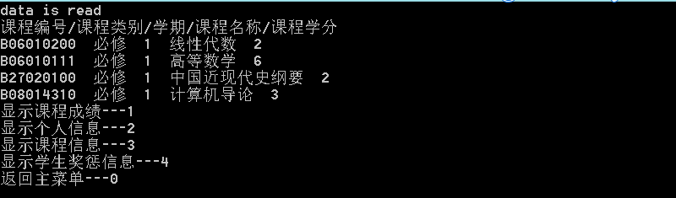

5.4.4显示学生奖罚信息

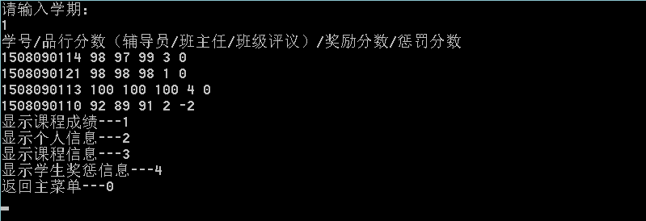

5.5order（）函数

5.5.1按学生总分排序

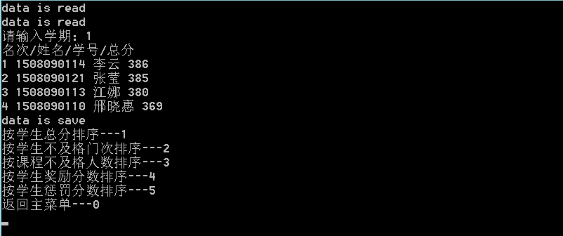

5.5.2按学生不及格门次排序

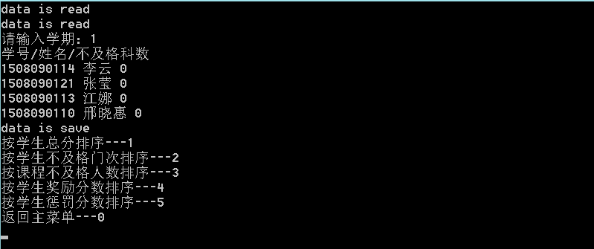

5.5.3按课程不及格人数排序

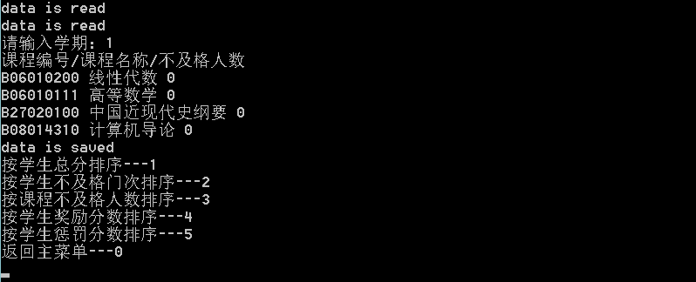

5.5.4按学生奖励分数排序

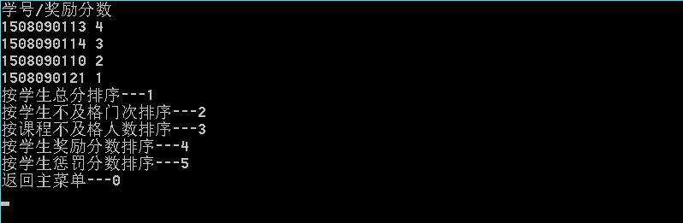

5.5.5按学生惩罚分数排序

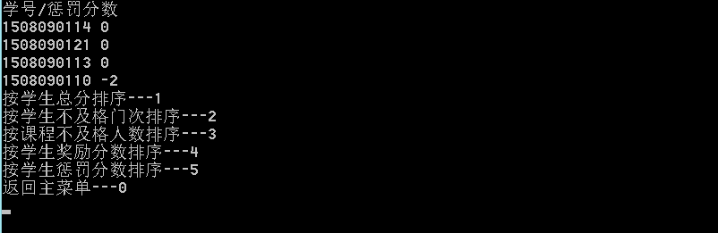

5.6scholarship()函数

5.6.1显示学校奖学金

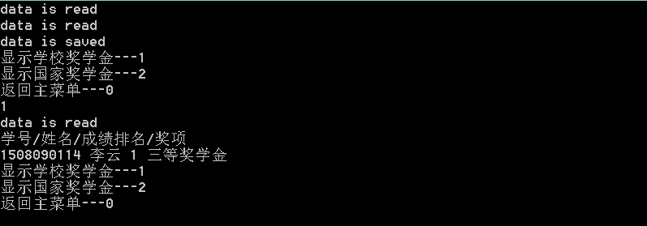

6． 总结

6.1测试中遇到的问题

（1）文件中的内容无法保存

解决方法：用正确的方式打开关闭文件，修改内容时先读出后重新写入。

（2）修改内容后文件内所有内容变为0

解决方法：输入方式不正确，重新输入检查文件指针是否对应

（3）运行界面不显示内容

解决方法：错误使用清屏函数，改变清屏函数的位置，适当删除清屏函数

6.2算法分析

结构体的定义在函数外部，若结构体在函数内定义可节省空间

6.3技术经验和总结

（1）文件的使用，打开文件就一定要关闭文件，注意区分r,a,w等打开文件的方式，正确的使用指向文件的指针。

（2）结构体的使用，定义方法，使用方法，typedef的使用方法

（3）for和while的循环方法和结束标志

（4）头文件的使用，宏的使用技巧，#ifndef #endif等

7． 附录
7.1文件名清单
（1）basic.dat
（2）subject.dat
（3）mark.dat
（4）behaviour.dat
7.2头文件清单
（1）student.h
（2）logging.h
（3）change.h
（4）display.h
（5）order.h
（5）scholarship.h

